Карта границ населенного пункта
х. Коммуна им. Ленина Мокрологского сельского поселения

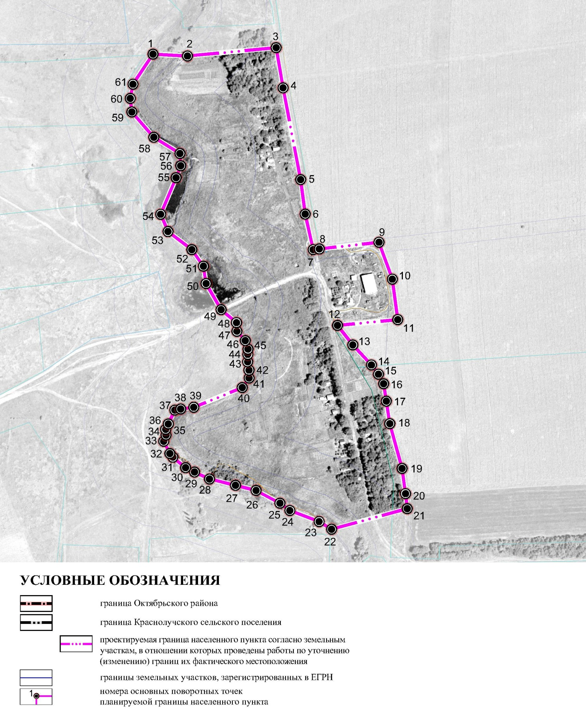

 | Каталог координат
 | поворотных точек границы х. Коммуна им. Ленина
 | Мокрологского сельского поселения
 | в системе координат МСК-61
 | № точки | X(м) | Y(м)
 | 1 | 472254,65 | 2262573,30
 | 2 | 472251,90 | 2262626,92
 | 3 | 472264,90 | 2262765,22
 | 4 | 472202,10 | 2262776,12
 | 5 | 472059,00 | 2262803,50
 | 6 | 472005,29 | 2262810,51
 | 7 | 471950,00 | 2262823,08
 | 8 | 471951,02 | 2262832,66
 | 9 | 471961,51 | 2262925,62
 | 10 | 471903,95 | 2262946,54
 | 11 | 471840,87 | 2262954,88
 | 12 | 471831,83 | 2262861,00
 | 13 | 471801,40 | 2262884,86
 | 14 | 471770,20 | 2262913,95
 | 15 | 471755,80 | 2262924,74
 | 16 | 471740,80 | 2262932,84
 | 17 | 471713,65 | 2262937,02
 | 18 | 471678,72 | 2262942,42
 | 19 | 471608,83 | 2262961,61
 | 20 | 471569,54 | 2262967,00
 | 21 | 471546,14 | 2262969,69
 | 22 | 471514,05 | 2262851,75
 | 23 | 471526,00 | 2262832,36
 | 24 | 471543,29 | 2262786,67
 | 25 | 471554,58 | 2262771,12
 | 26 | 471574,48 | 2262733,89
 | 27 | 471582,42 | 2262701,83
 | 28 | 471592,39 | 2262661,35
 | 29 | 471603,19 | 2262637,95
 | 30 | 471609,92 | 2262624,07
 | 31 | 471626,36 | 2262604,21
 | 32 | 471631,99 | 2262599,57
 | 33 | 471651,19 | 2262589,97
 | 34 | 471660,78 | 2262593,57
 | 35 | 471669,78 | 2262592,97
 | 36 | 471678,18 | 2262597,18
 | 37 | 471699,77 | 2262607,32
 | 38 | 471701,58 | 2262616,38
 | 39 | 471704,19 | 2262636,81
 | 40 | 471734,85 | 2262712,37
 | 41 | 471749,84 | 2262723,17
 | 42 | 471762,14 | 2262722,87
 | 43 | 471775,03 | 2262720,78
 | 44 | 471786,73 | 2262721,08
 | 45 | 471794,83 | 2262721,38
 | 46 | 471808,03 | 2262717,18
 | 47 | 471822,73 | 2262703,99
 | 48 | 471836,22 | 2262703,39
 | 49 | 471856,32 | 2262679,40
 | 50 | 471897,12 | 2262656,01
 | 51 | 471924,11 | 2262651,82
 | 52 | 471949,91 | 2262633,83
 | 53 | 471978,11 | 2262596,64
 | 54 | 472005,11 | 2262585,25
 | 55 | 472062,09 | 2262609,25
 | 56 | 472080,68 | 2262616,46
 | 57 | 472099,88 | 2262615,26
 | 58 | 472125,08 | 2262574,47
 | 59 | 472164,68 | 2262540,28
 | 60 | 472185,67 | 2262537,89
 | 61 | 472207,87 | 2262542,09

